

**FACULTAD EN CIENCIAS FISICAS Y APLICADAS**

**INGENIERIA EN DISEÑO INDUSTRIAL**

**SIMULACION DE PROCESOS**

**EQUIPO DE TRABAJO N02**

**UNIVERSIDAD CENTRAL DEL ECUADOR**

* CHARRO ANDRANGO LUIS ANGEL
* FLORES SANTOS LUIS VINICIO
* JARAMILLO MORENO ANGIE ELIZABETH
* MANOBANDA PUNINA ALEX STALIN
* PILATAXI NASIMBA JAISON ISAAC
* QUISE LOACHAMIN NESTOR FABRICIO
* SIGCHA SUNTAXI WILMER ALEXANDER
* VASQUEZ GUAMAN VANESSA ESTEFANÍA

**SIMULACIÓN DE PROCESO PRODUCTIVO**

**tarea n 12**

## **SIMULACIÓN PROCESO PRODUCTIVO**

**EJEMPLO DE LA SIMULACIÓN EN FLEXSIM:**

El ejemplo a considerar para esta simulación consiste en la purificación y envasado de agua que consiste en un proceso constante y que se ejecuta de manera rápida.

En el ejemplo se tiene que la empresa purifica 24 mil galones al día, a razón de 1000 galones por hora, los cuales están distribuidos en el llenado de los botellones, galones de 5 y bolsas de medio litro.

**RECURSOS UTILIZADOS:**

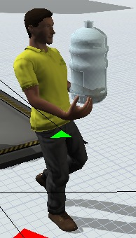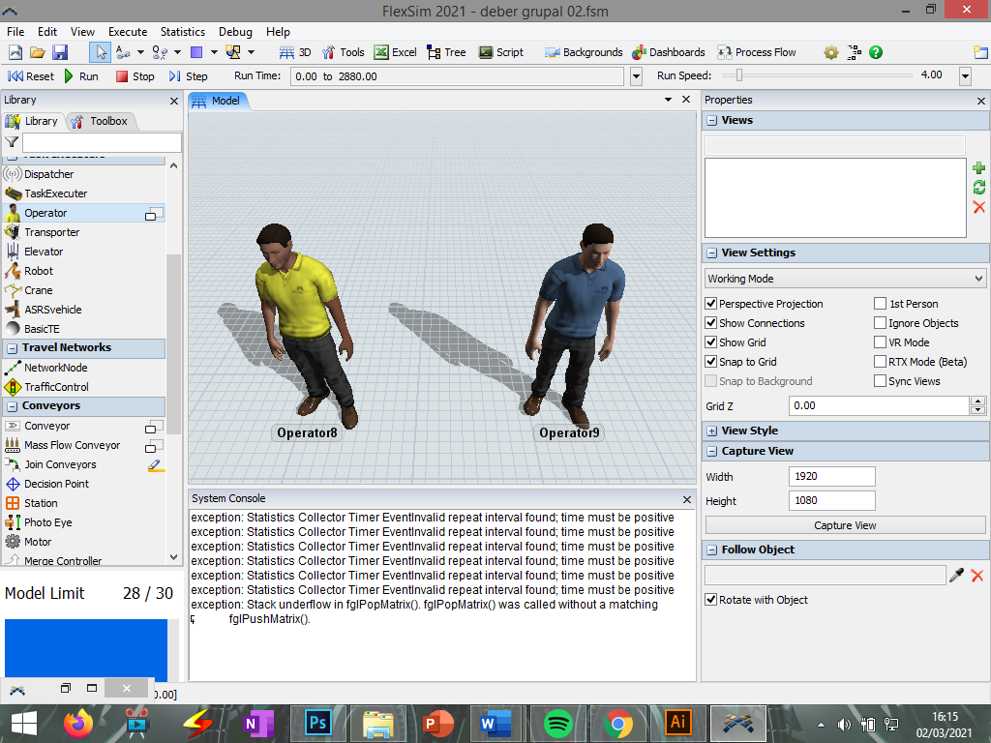

Operario: Transportadores de la industria.

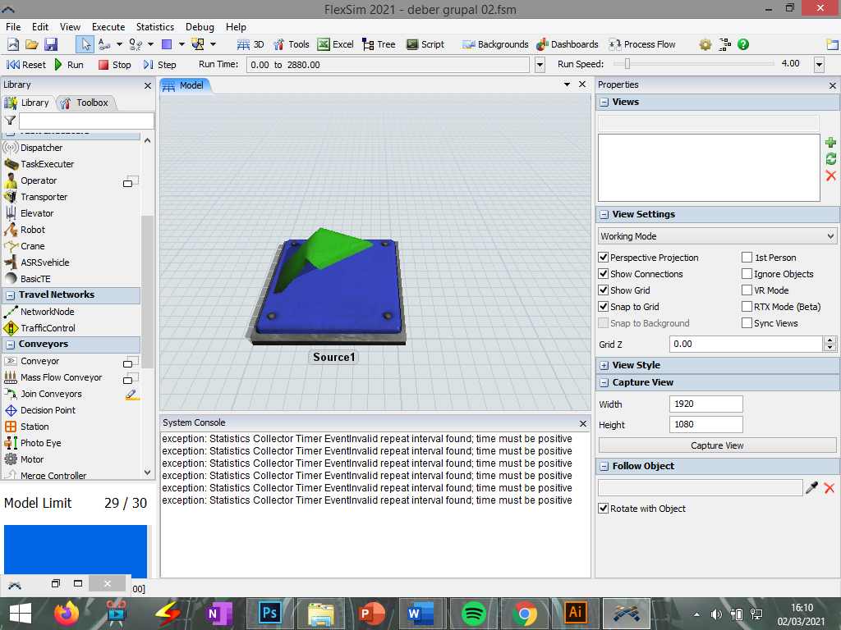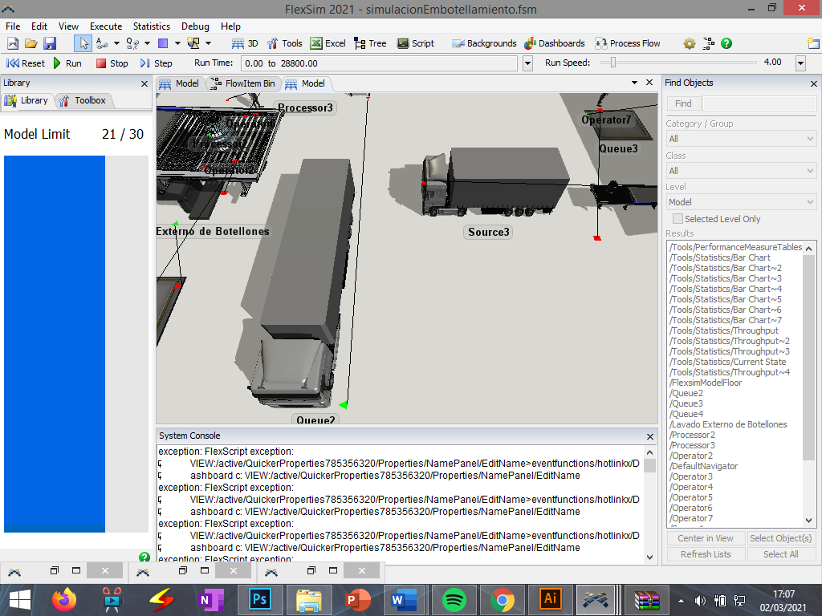

Source - fuente de llegada de botellones

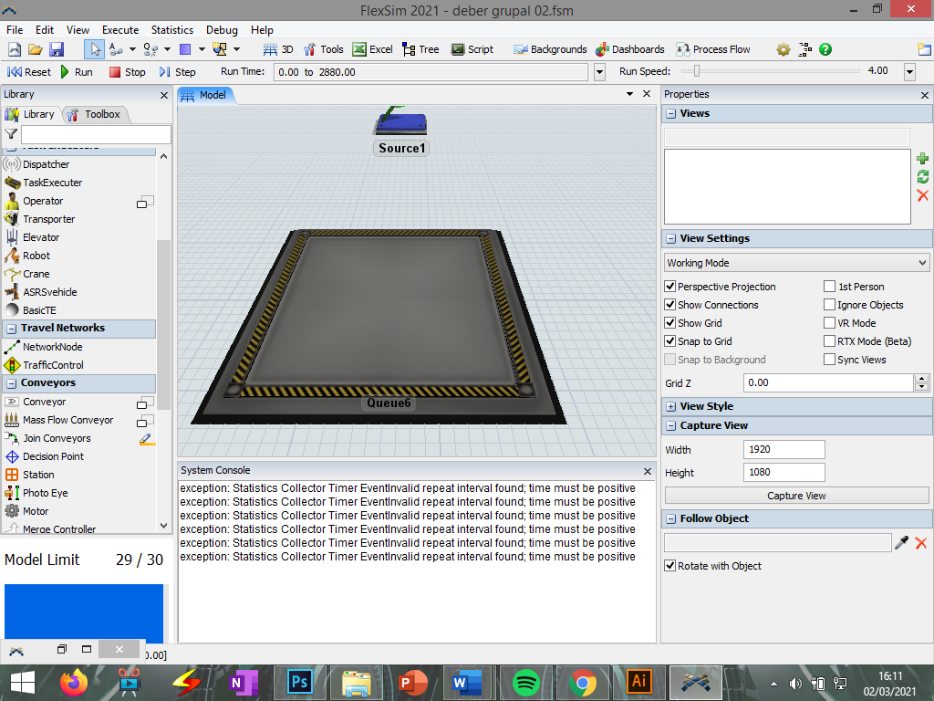

Almacenamiento

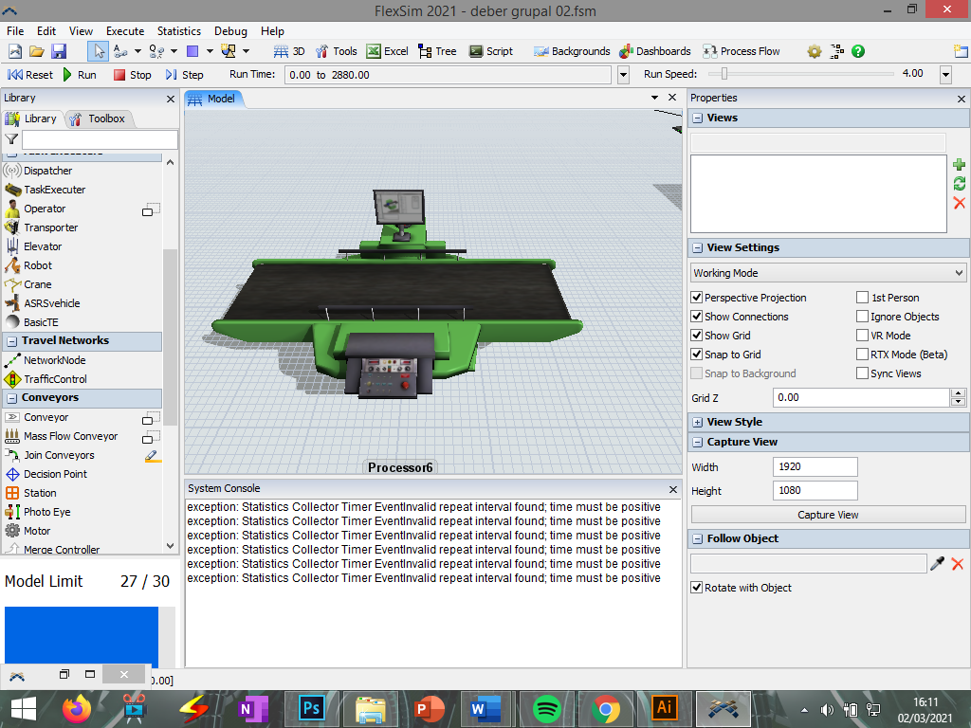

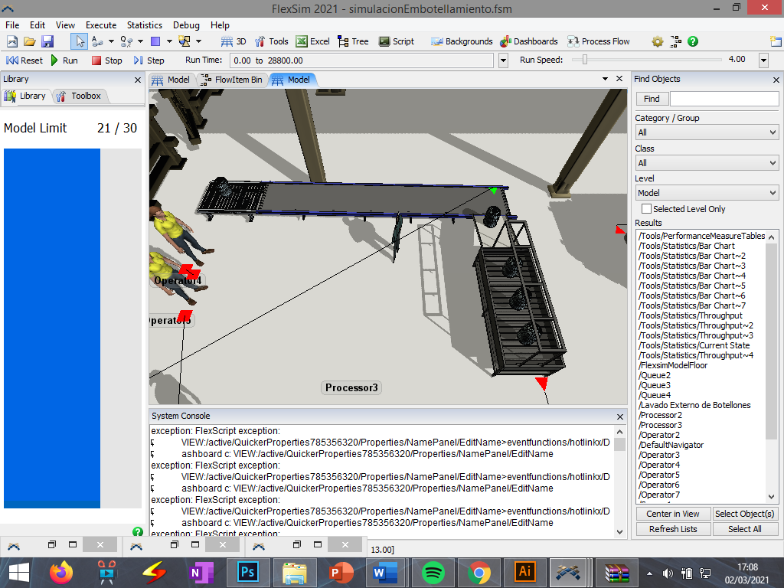

Procesadores

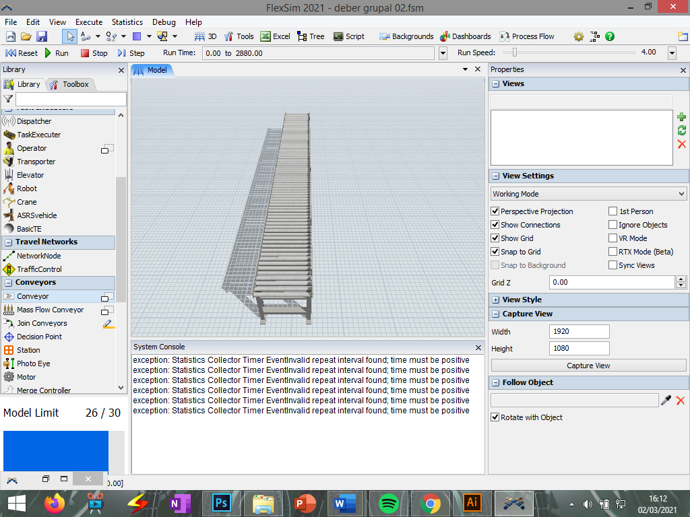

Banda transportadora

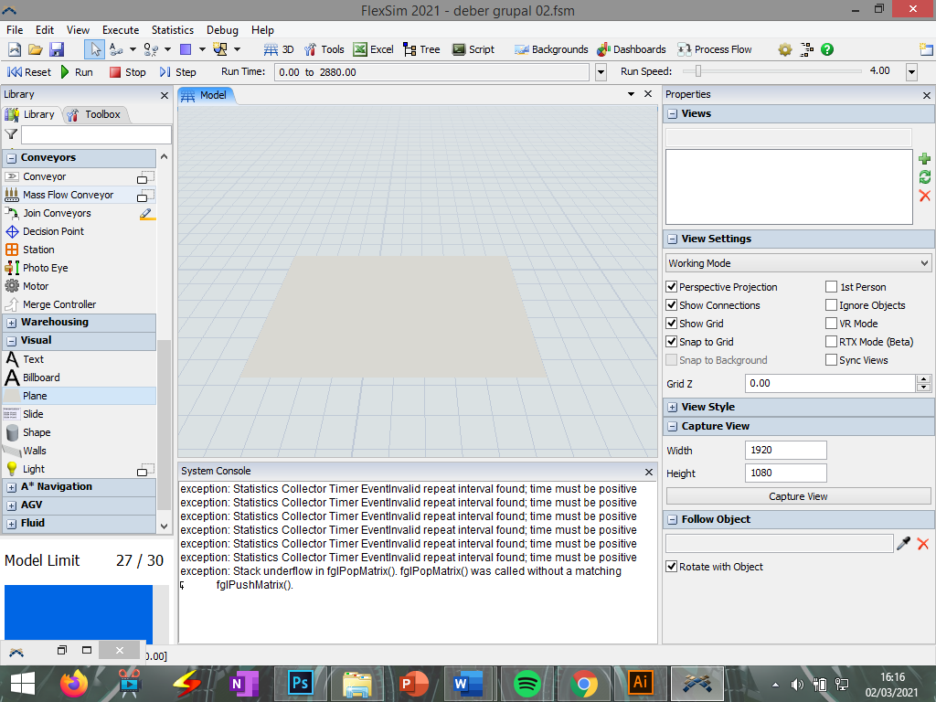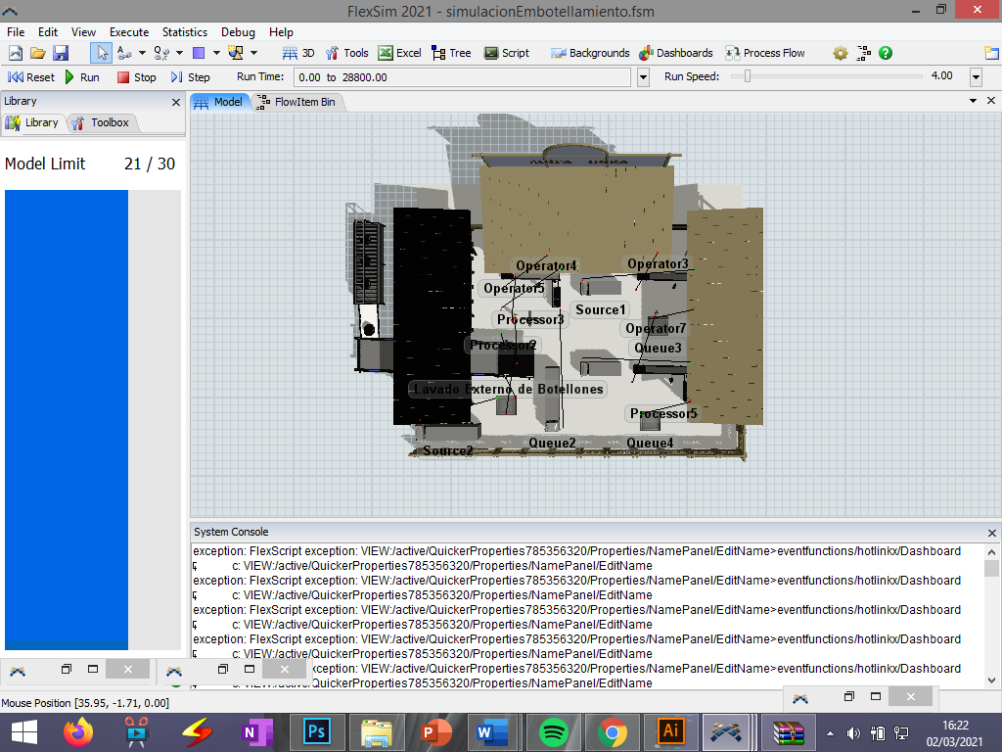

Plano

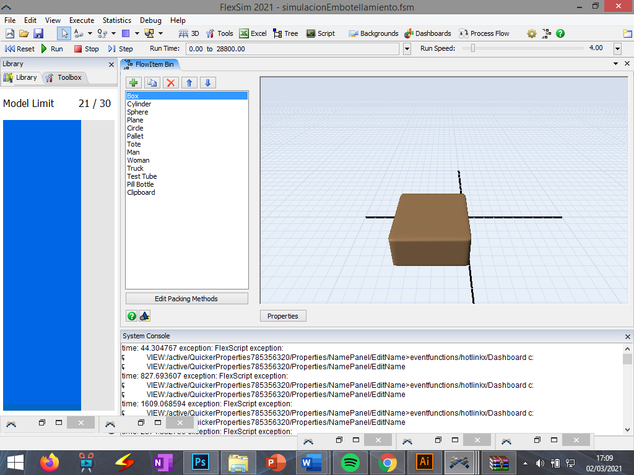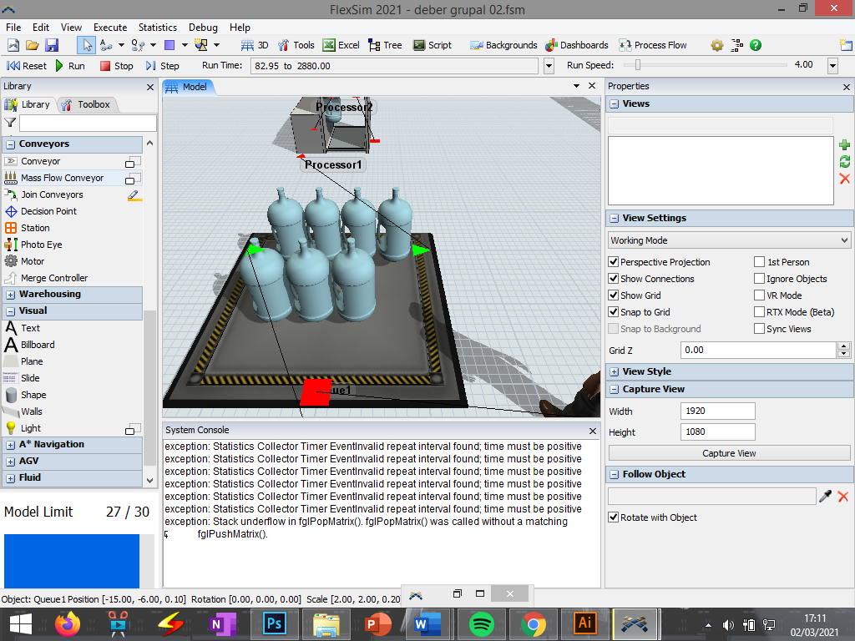

Box

Purificadora

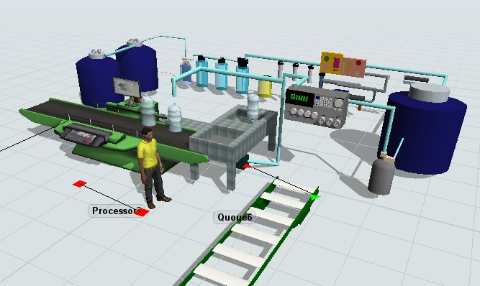

**Pacas de Agua en el Queue**

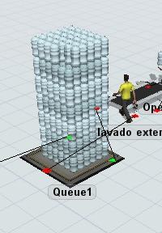

**Vista General:**

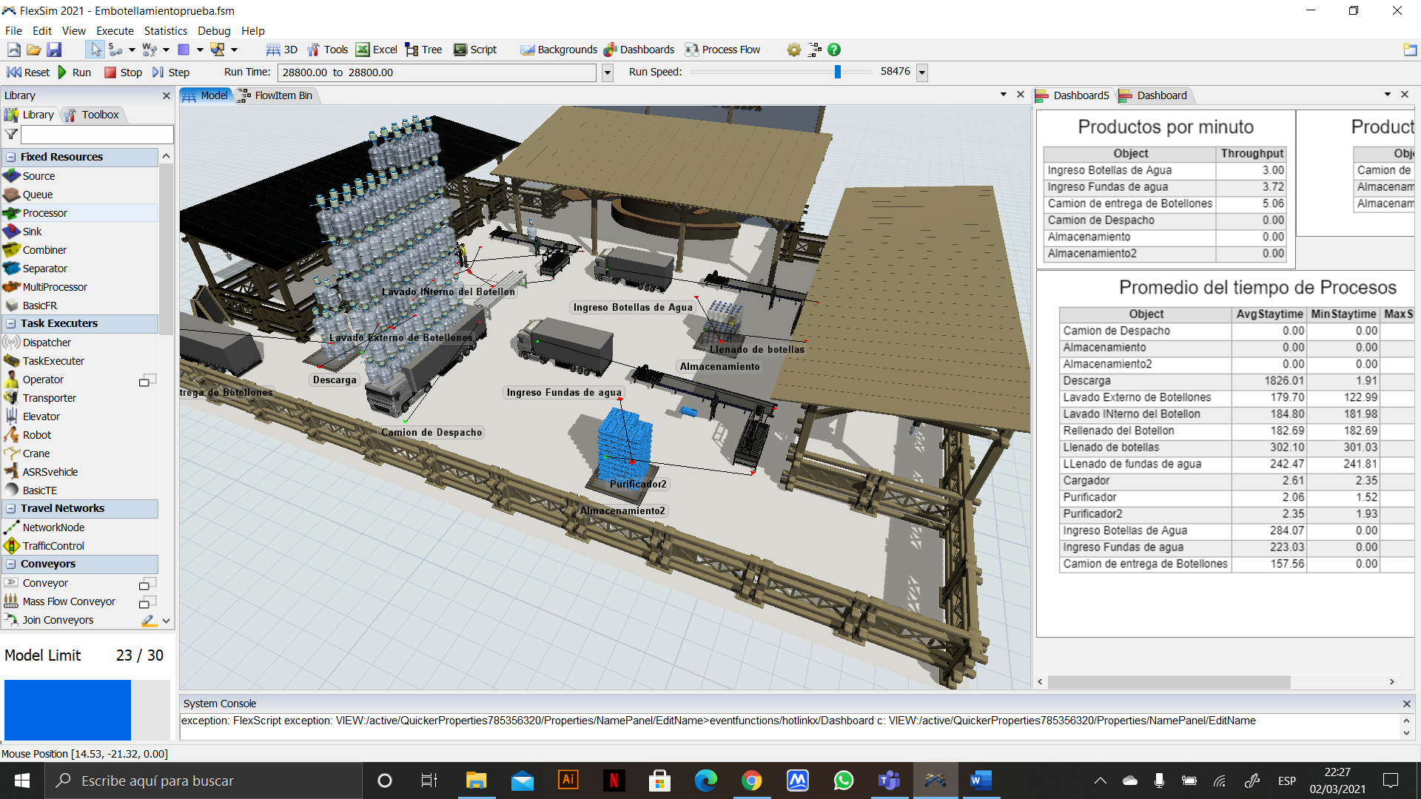

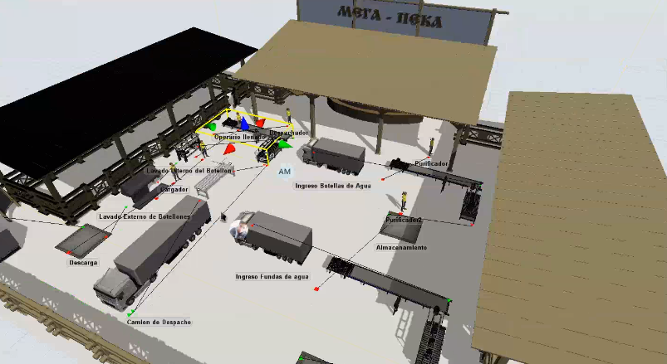

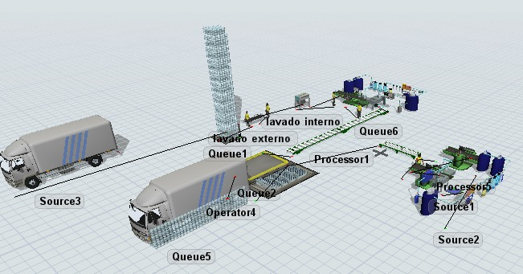

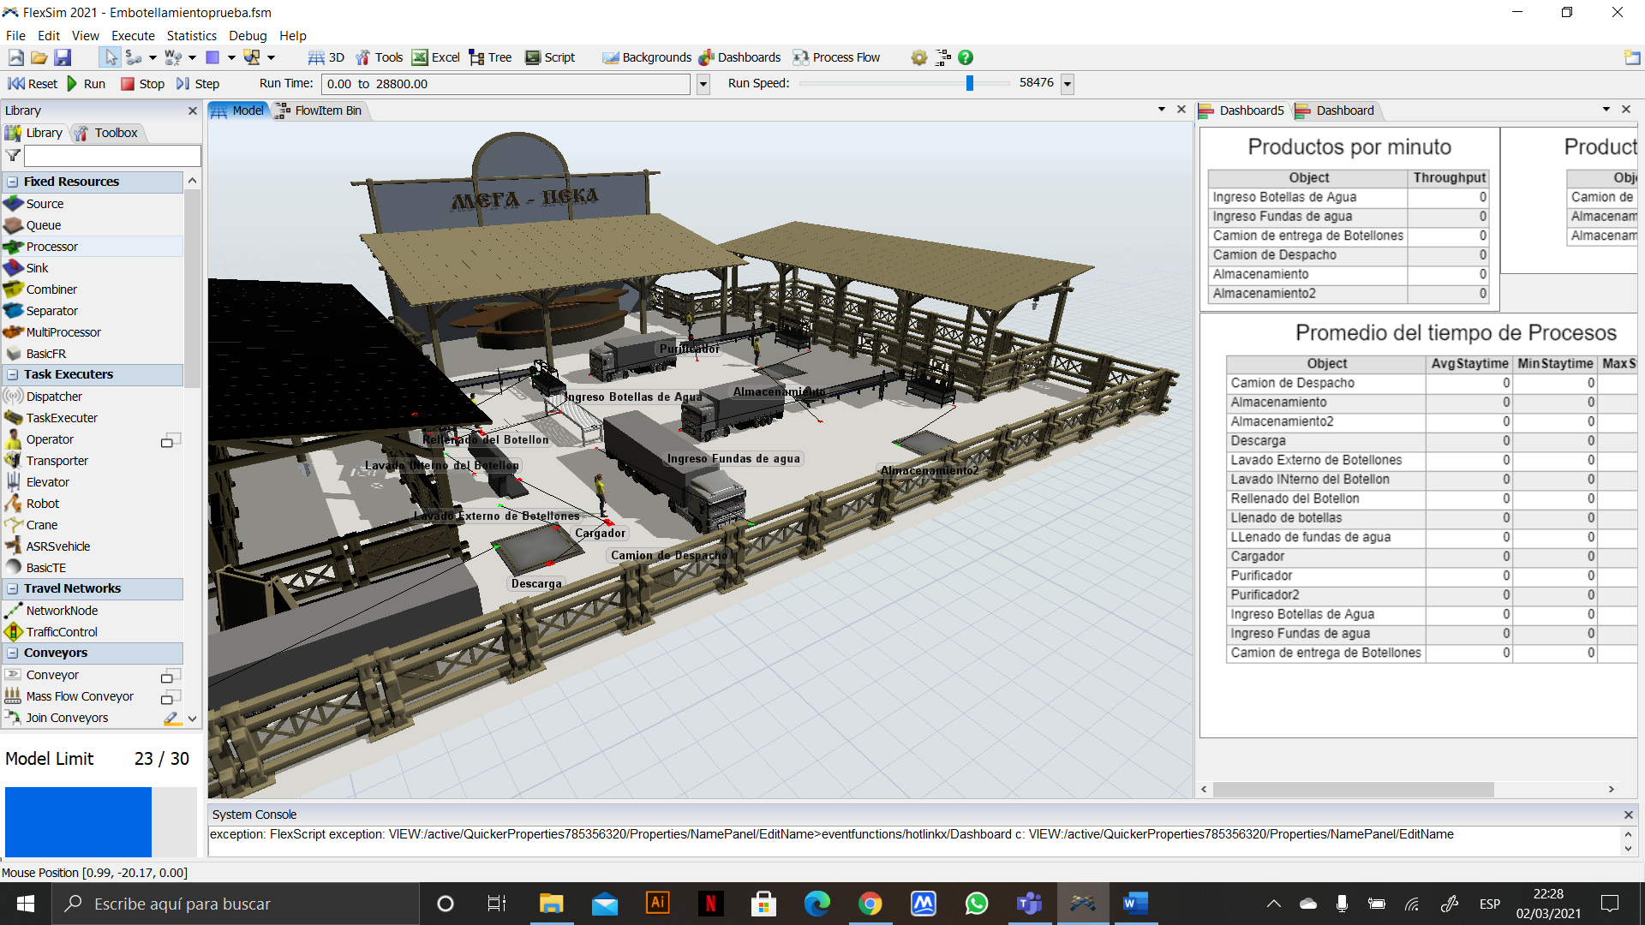

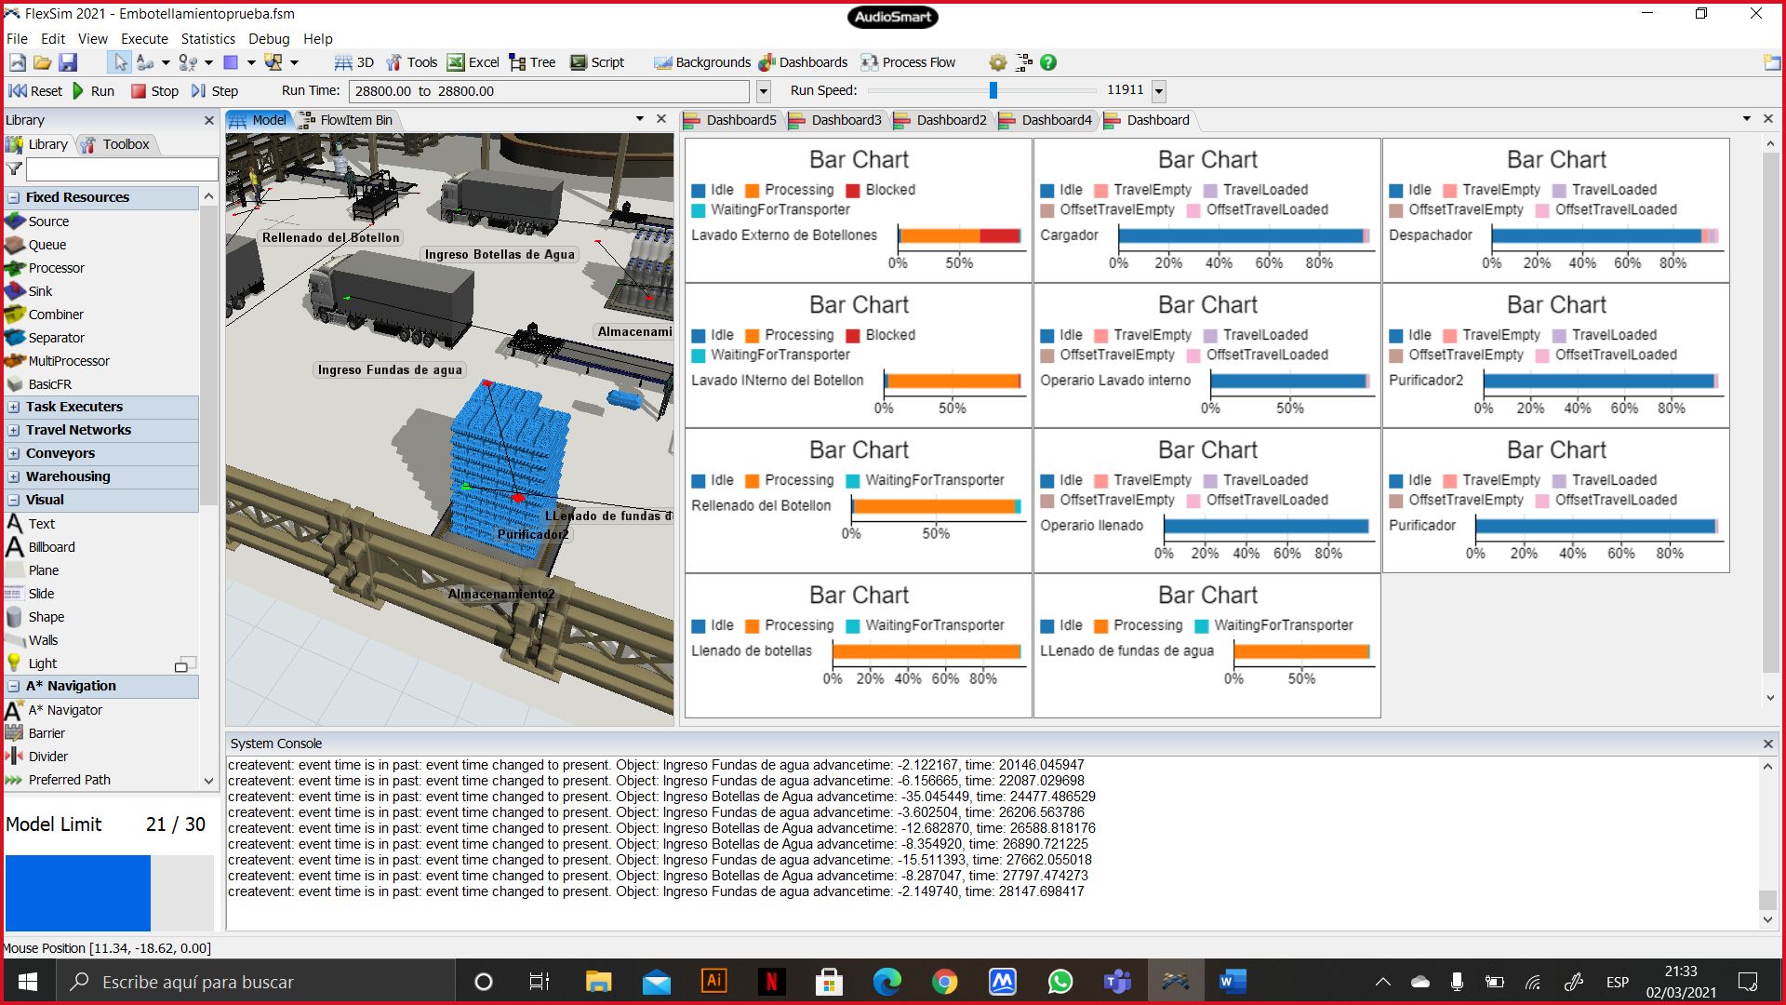

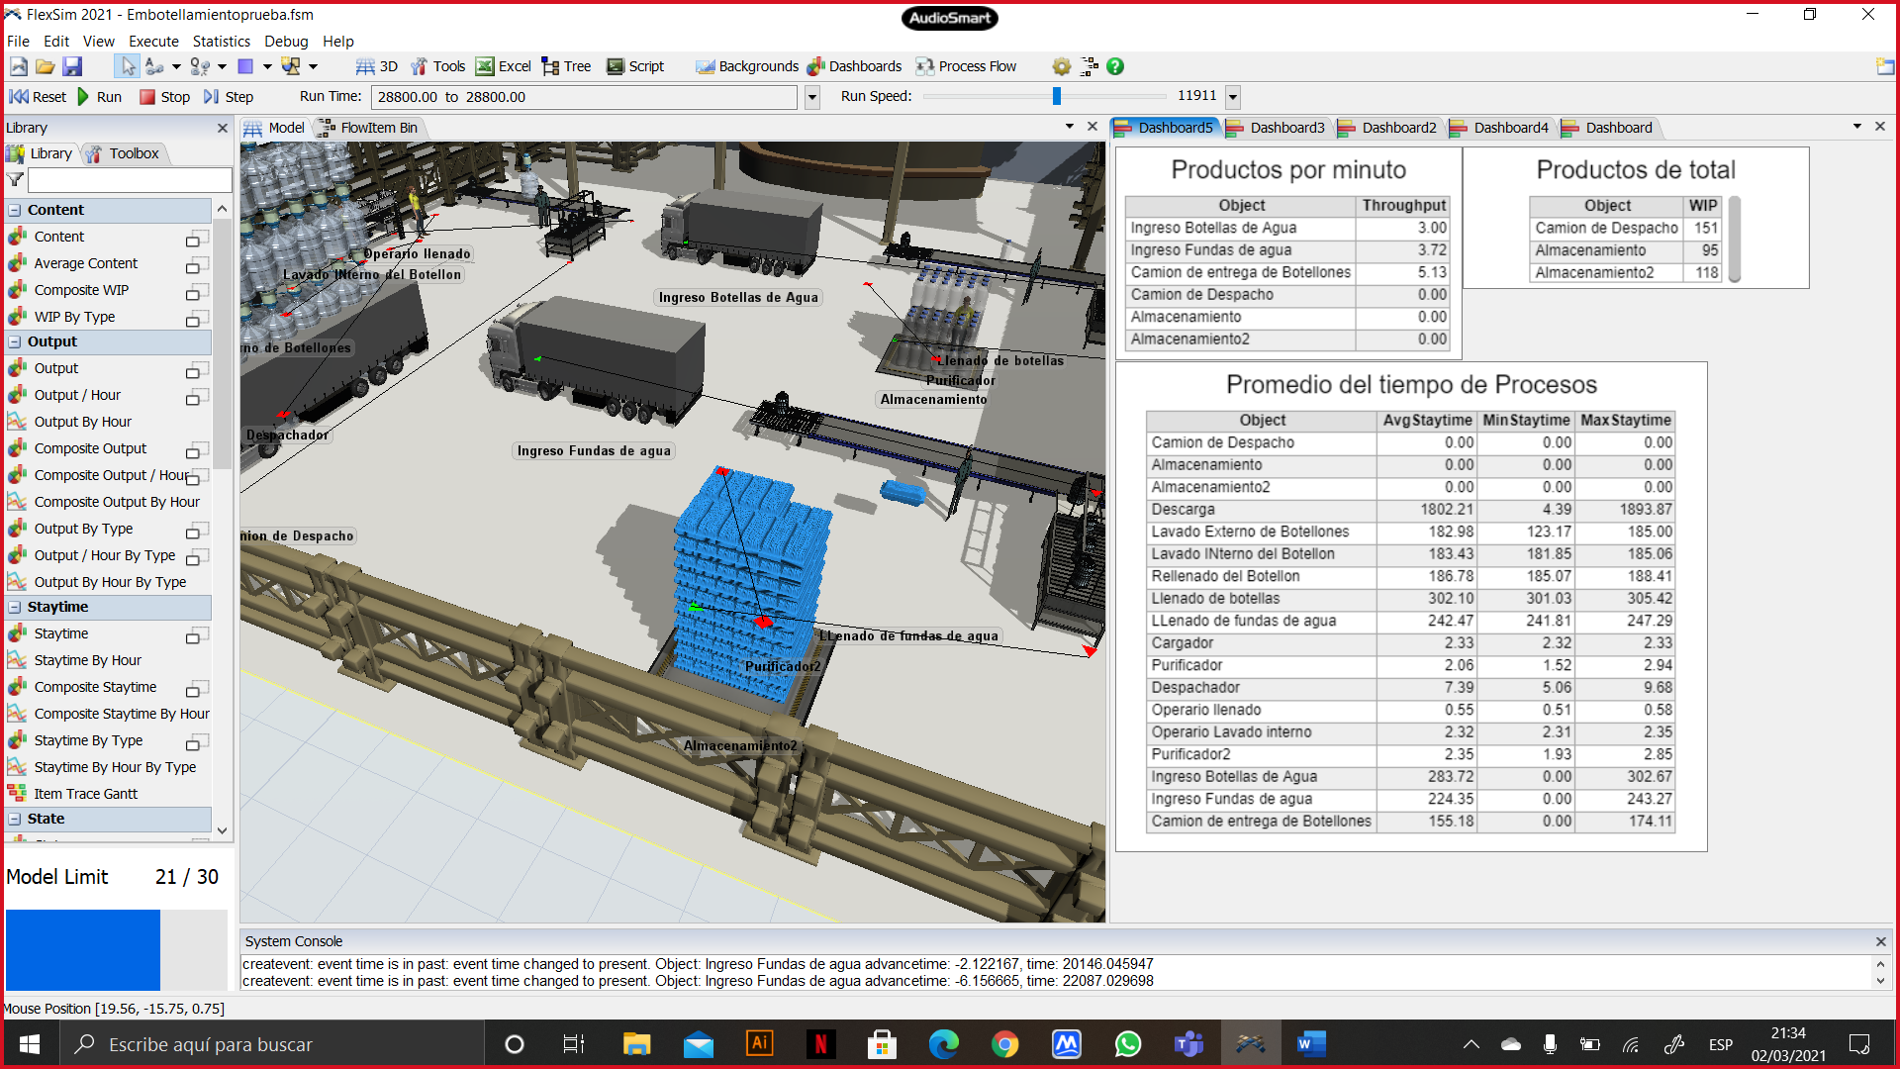

Capturas de la Mejora Realizada.



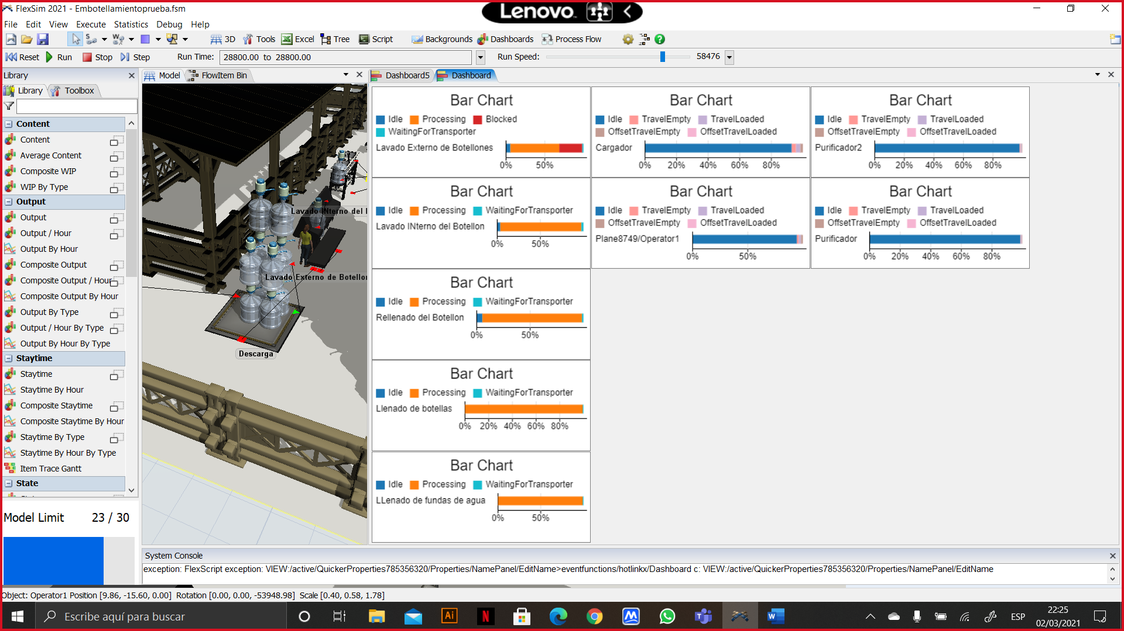

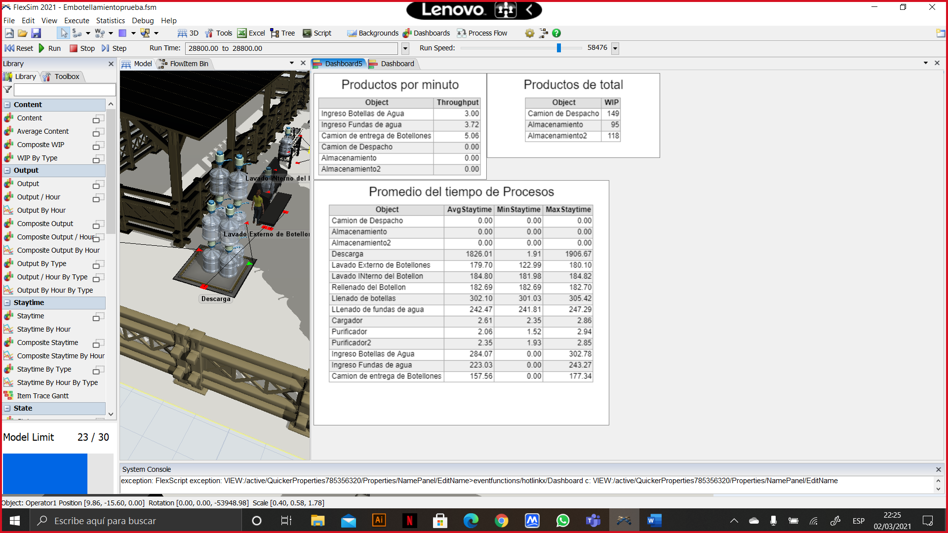

**Conclusión:**

En el proceso realizado se tienen que los operarios durante el desarrollo del envasado pueden ser un cuello de botella que en algunos casos efectúan un trabajo mínimo por esta razón se puede reducir el número para optimizar recursos.

El proceso de envasado de los galones de agua toma más tiempo en comparación a las bolsas de agua pequeñas.

Se puede optimizar el tiempo creando el sistema con bandas automáticas para el transporte de las botellas y botellones hacia el lugar de envasado.